Документ предоставлен КонсультантПлюс
Приказ комитета государственной охраны объектов культурного наследия Волгоградской обл. от 19.11.2025 N 98-н "Об утверждении предмета охраны объекта культурного наследия регионального значения "Кожевенный завод Смирнова (Волгоградский кожзавод)", расположенного по адресу (местонахождение): Волгоградская область, г. Волгоград, Советский район, ул. Крепильная, 136"

КОМИТЕТ ГОСУДАРСТВЕННОЙ ОХРАНЫ ОБЪЕКТОВ
КУЛЬТУРНОГО НАСЛЕДИЯ ВОЛГОГРАДСКОЙ ОБЛАСТИ

ПРИКАЗ
от 19 ноября 2025 г. N 98-н

ОБ УТВЕРЖДЕНИИ ПРЕДМЕТА ОХРАНЫ ОБЪЕКТА КУЛЬТУРНОГО НАСЛЕДИЯ
РЕГИОНАЛЬНОГО ЗНАЧЕНИЯ "КОЖЕВЕННЫЙ ЗАВОД СМИРНОВА
(ВОЛГОГРАДСКИЙ КОЖЗАВОД)", РАСПОЛОЖЕННОГО ПО АДРЕСУ
(МЕСТОНАХОЖДЕНИЕ): ВОЛГОГРАДСКАЯ ОБЛАСТЬ, Г. ВОЛГОГРАД,
СОВЕТСКИЙ РАЙОН, УЛ. КРЕПИЛЬНАЯ, 136

В соответствии с Федеральным законом от 25 июня 2002 г. N 73-ФЗ "Об объектах культурного наследия (памятниках истории и культуры) народов Российской Федерации", Порядком определения предмета охраны объекта культурного наследия, включенного в единый государственный реестр объектов культурного наследия (памятников истории и культуры) народов Российской Федерации в соответствии со статьей 64 Федерального закона от 25 июня 2002 г. N 73-ФЗ "Об объектах культурного наследия (памятниках истории и культуры) народов Российской Федерации", утвержденным приказом Министерства культуры Российской Федерации от 13 января 2016 г. N 28, Положением о комитете государственной охраны объектов культурного наследия Волгоградской области, утвержденным постановлением Администрации Волгоградской области от 19 декабря 2016 г. N 697-п, приказываю:
1. Утвердить прилагаемый предмет охраны объекта культурного наследия регионального значения "Кожевенный завод Смирнова (Волгоградский кожзавод)", расположенного по адресу (местонахождение): Волгоградская область, г. Волгоград, Советский район, ул. Крепильная, 136.
2. Настоящий приказ вступает в силу со дня его подписания и подлежит официальному опубликованию.

Председатель комитета
А.Ю.БАЖЕНОВ

Утвержден
приказом
комитета государственной
охраны объектов
культурного наследия
Волгоградской области
от 19 ноября 2025 г. N 98-н

ПРЕДМЕТ ОХРАНЫ ОБЪЕКТА КУЛЬТУРНОГО НАСЛЕДИЯ РЕГИОНАЛЬНОГО
ЗНАЧЕНИЯ "КОЖЕВЕННЫЙ ЗАВОД СМИРНОВА (ВОЛГОГРАДСКИЙ
КОЖЗАВОД)", РАСПОЛОЖЕННОГО ПО АДРЕСУ (МЕСТОНАХОЖДЕНИЕ):
ВОЛГОГРАДСКАЯ ОБЛАСТЬ, Г. ВОЛГОГРАД, СОВЕТСКИЙ РАЙОН,
УЛ. КРЕПИЛЬНАЯ, 136 <1>

--------------------------------
<1> Адрес (местонахождение) и наименование объекта культурного наследия указаны в соответствии с актом федерального органа охраны объектов культурного наследия о регистрации объекта культурного наследия в Едином государственном реестре объектов культурного наследия (памятников истории и культуры) народов Российской Федерации.

Предметом охраны объекта культурного наследия регионального значения "Кожевенный завод Смирнова (Волгоградский кожзавод)", расположенного по адресу (местонахождение): Волгоградская область, г. Волгоград, Советский район, ул. Крепильная, 136 (далее - объект), являются:

N п/п | Элементы предмета охраны | Описание элемента предмета охраны | Иллюстрации
1. | Местоположение и градостроительные характеристики | объект расположен по ул. Крепильная в Советском районе г. Волгограда | 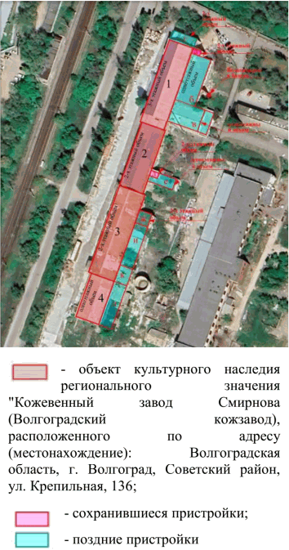
2. | Объемно-пространственная композиция здания | объект представляет собой группу 1 - 3-этажных зданий, примыкающих друг к другу торцевыми фасадами и образующих линейную схему в плане | 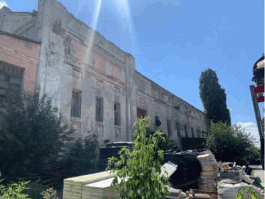  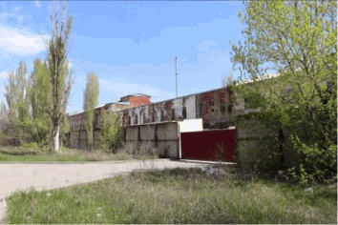
3. | Крыша | форма крыши - двускатная | 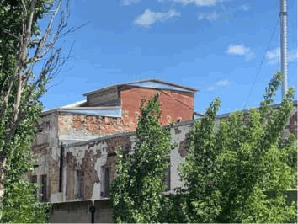
4. | Композиционное и архитектурно-художественное оформление фасадов 3-этажного объема здания N 1 | характер, ритм и размер вертикального и горизонтального членения северо-западного фасада, его декоративное убранство, включающее следующие элементы:  - ризалит с аттиком, декорированным широкими ступенчатыми лопатками с прямоугольной филенкой в верхней части;  - углубленные ширинки с филенками 2, 3-го этажей здания;  - прямоугольные оконные проемы с замковыми камнями;  - профилированная тяга;  - ступенчатый венчающий карниз; | 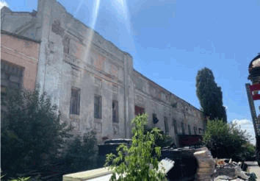  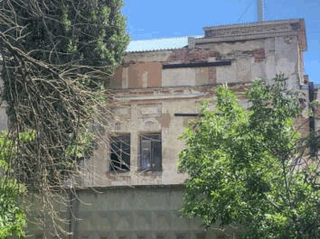
4. |  | характер, ритм и размер вертикального и горизонтального членения юго-восточного фасада, его декоративное убранство, включающее следующие элементы:  - треугольный фронтон;  - лопатки;  - венчающий карниз;  - углубленные ширинки с филенками 2, 3-го этажей здания;  - прямоугольные оконные проемы с замковым камнем;  - профилированная тяга;  - подоконная тяга 3-го этажа здания;  - ступенчатый венчающий карниз; | 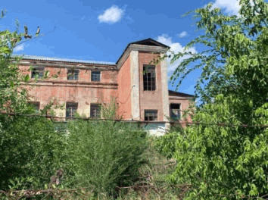  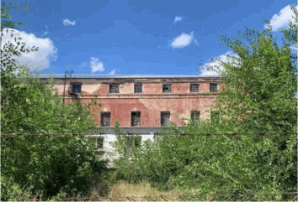
4. |  | характер, ритм и размер вертикального и горизонтального членения северо-восточного и юго-западного фасадов, их декоративное убранство, включающее следующие элементы:  - трапециевидный фронтон с прямоугольными окнами по центру и декоративными элементами по флангам фронтона; венчающий карниз с рядом зубчиков;  - ступенчатый щипец | 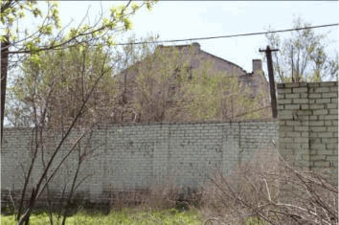  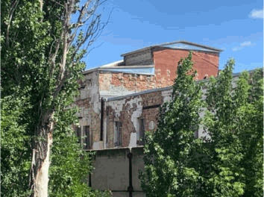
5. | Композиционное и архитектурно-художественное оформление фасадов 2-этажного объема здания N 2 | характер, ритм и размер вертикального и горизонтального членения фасадов, их декоративное убранство, включающее следующие элементы:  - оконные проемы с клинчатой перемычкой;  - проем (балконный);  - угловые лопатки лестничного объема | 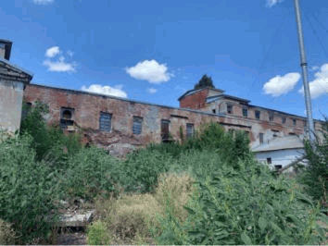  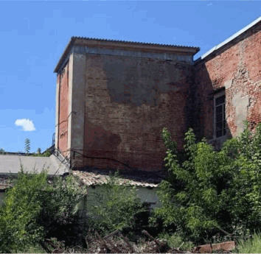  юго-восточный фасад  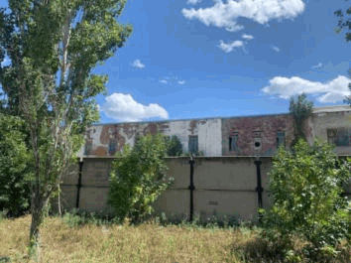  северо-западный фасад
6. | Композиционное и архитектурно-художественное оформление фасадов 2-этажного объема здания N 3 | характер, ритм и размер вертикального и горизонтального членения фасадов, их декоративное убранство, включающее следующие элементы:  - прямоугольные оконные проемы, вытянутые по ширине;  - венчающий ступенчатый карниз | 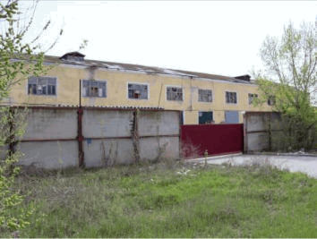  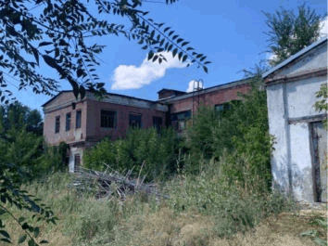
7. | Композиционное и архитектурно-художественное оформление фасадов 2-этажного объема здания N 4 | характер, ритм и размер вертикального и горизонтального членения фасадов, их декоративное убранство, включающее оконные проемы | 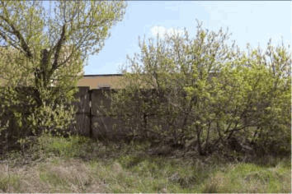
8. | Материал обработки фасадов | кирпичная кладка с последующей штукатуркой и окраской
9. | Конструктивные элементы здания | несущие конструкции: фундаменты, капитальные стены

